COMUNICATO STAMPA
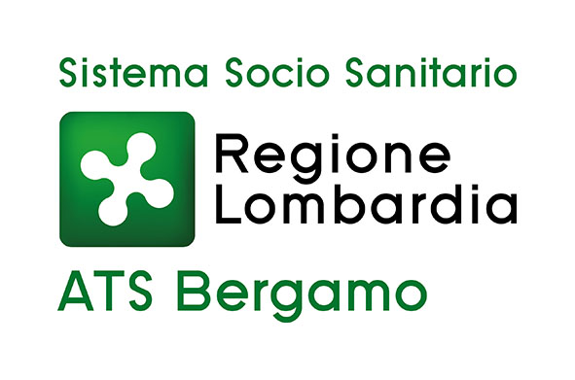


Lions Club San Marco 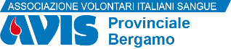

COMUNICATO STAMPA

“Vaccinazione: Consapevolezza e responsabilità”

Bergamo, 23 marzo 2018 - “Vaccinazione: Consapevolezza e responsabilità” è il titolo della campagna realizzata da Lions Club Bergamo San Marco con Ats Bergamo e Avis Provinciale Bergamo con l’obiettivo di contribuire all’impegno della comunità scientifica internazionale nel promuovere i vaccini, uno degli strumenti di salute pubblica più sicuri ed efficaci di tutti i tempi.

L’attuale riduzione delle coperture vaccinali ha provocato la recrudescenza di alcune malattie come il morbillo e potrebbe portare al ritorno di altre patologie ormai assenti dal nostro Paese ma non ancora debellate dal resto del mondo, come la poliomielite o la difterite. L’Italia è uno dei 14 Paesi dove il morbillo è ancora endemico ed è nella “top ten” dei paesi che hanno segnalato più casi a livello mondiale da novembre 2016 ad aprile 2017. Dall’inizio del 2017 sono stati notificati oltre 4.000 casi, molte complicanze gravi inclusi casi di polmonite e di encefalite e alcuni decessi. Il 40% circa dei casi è stato ricoverato in ospedale e il 35% circa ha riportato almeno una complicanza.

Le maggiori cause della diminuzione della copertura vaccinale risultano essere dovute alla paura delle reazioni avverse alla vaccinazione stessa.

“I dati preoccupanti di coperture medie per quasi tutte le vaccinazioni, con valori che raggiungono il livello più basso degli ultimi 10 anni, ci hanno spinto a creare un service dedicato – spiega il presidente del Lions Club Bergamo San Marco, Riccardo Guadalupi – Grazie al fattivo supporto di Ats Bergamo, abbiamo sviluppato questa campagna che oggi presentiamo, per dare un ulteriore contributo alla responsabilizzazione, educazione e informazione attraverso una specifica campagna rivolta in particolare ai genitori, affinché comprendano l’importanza di vaccinare i loro figli, non solo per proteggere la loro salute, ma anche per proteggere quella di quei bambini che non possono vaccinarsi. Quindi, al tema della salute dei bambini, si affianca quello della responsabilità sociale”

La campagna è coerente con la visione del Lions Club International, ovvero quella di “essere leader mondiale nel servizio comunitario e umanitario”, e con la sua missione, che è quella di “dare modo ai volontari di servire la loro comunità, rispondere ai bisogni umanitari, promuovere la pace e favorire la comprensione internazionale tramite i Lions club”.

Interpretando questa visione e missione, i Lions del mondo hanno avviato una collaborazione con la Fondazione Bill & Melinda Gates e altri partner, attraverso la quale la Fondazione fornisce l’esatto corrispettivo raccolto grazie alle iniziative dei Lions per la lotta al morbillo. Fino a marzo 2017 sono stati raccolti 22,5 milioni di dollari, i quali sono stati raddoppiati grazie al contributo della Fondazione.

Un ruolo importante di partnership viene dato anche da Avis Provinciale Bergamo, che ha sposato l’iniziativa con entusiasmo. “Nella mission di Avis Provinciale Bergamo, riveste un ruolo di primaria importanza l’educazione alla salute e la prevenzione. Tra le molte attività realizzate a tutela della salute dei donatori – interviene il presidente di Avis Provinciale Bergamo Artemio Trapattoni – abbiamo accolto con entusiasmo la proposta di collaborazione con il Lions Club Bergamo San Marco e ci siamo messi a disposizione per utilizzare il nostro indotto (punti di raccolta e strumenti di comunicazione) per la diffusione dei materiali informativi”

“I vaccini sono strumenti fondamentali di tutela della salute del singolo e della comunità – ribadisce Mara Azzi, direttore generale di Ats Bergamo - e la corretta informazione è sicuramente la base principale sulla quale fondare la scelta di vaccinare in modo consapevole e responsabile. Da questa considerazione è nata questa ulteriore occasione di informazione dedicata a tutti i cittadini, genitori e non”.

La campagna consiste nella predisposizione di materiale informativo che sarà distribuito nei luoghi della provincia di Bergamo maggiormente frequentati dalle famiglie nei momenti in cui è necessario vaccinare i bambini: ospedali e cliniche che hanno aderito alla campagna, studi pediatrici, consultori, oltre ai punti di raccolta AVIS Provinciale Bergamo.

Il progetto è stato realizzato da Lions Club Bergamo San Marco, con AVIS Provinciale Bergamo e Ats Bergamo, con il patrocinio di: ASST Papa Giovanni XXXIII Bergamo Est/ Bergamo Ovest, Istituti Ospedalieri Bergamaschi, Casa di Cura San Francesco, Casa di Cura Beato Palazzolo Bergamo, Comune di Bergamo, Provincia di Bergamo, Consiglio dei Sindaci di Bergamo, Ordine dei Medici Chirurghi e degli Odontoiatri della Provincia di Bergamo, Ordine dei Farmacisti della Provincia di Bergamo, Collegio interprovinciale delle Ostetriche di Milano, Lodi, Monza, Brianza, Bergamo, Cremona, Collegio IPASVI di Bergamo, Associazione Italiana Donne Medico, Corso di laurea amico dell’allattamento UNICEF.

CONTATTI STAMPA

Ufficio stampa ATS Bergamo Claudia Rota: +39 348 5100463 claudia.rota@ats-bg.it - claudia.rota@dscitalia.net

